**Phần mềm hệ thống đăng ký học phần**

**cho sinh viên khoa công nghệ phần mềm**

*Sinh viên thực hiện:*

**Nguyễn Trung Thành: 07520319**

[*thanhtrung.xl@gmail.com*](mailto:thanhtrung.xl@gmail.com)*(0989432371)*

**Nguyễn Văn Lộc : 07520210**

*Giảng viên hướng dẫn:*

**Trần Anh Dũng**

**Bảng ghi nhận thay đổi(A: thêm, M: thay đổi, D: xóa)**

|  |  |  |  |  |
| --- | --- | --- | --- | --- |
| Ngày | Phần thay đổi | A* M, D | Mô tả sự thay đổi | New Version |
| 2011/03/18 | ­ | A | Create document | V0.1 |
| 2011/03/25 | Giới thiệu | A | Thêm phần giới thiệu, phạm vi, định nghĩa các từ viết tắt | V0.1 |
| 2011/03/26 | Mô tả tổng thể | A | Thêm phần mô tả tổng thể hệ thống và bảng các chức năng hệ thống | V0.1 |
| 2011/03/30 | Yêu cầu cụ thể | A | Thêm phần yêu cầu và phân tích yêu cầu hệ thống | V0.1 |
| 2011/04/03 | Use case | A | Thêm phần use case và chi tiết từng use case của hệ thống | V0.1 |
| 2011/04/04 | Thiết kế xử lý | A | Thêm phần thiết kế các class của hệ thống | V0.1 |
| 2011/04/19 | Use case | M | Thay đổi sơ đồ use case có thêm phần include và extend | V0.2 |
| 2001/04/29 | Sơ đồ lớp | A | Thêm sơ đồ lớp của hệ thống | V0.1 |
|  |  |  |  |  |
|  |  |  |  |  |
|  |  |  |  |  |
|  |  |  |  |  |
|  |  |  |  |  |
|  |  |  |  |  |
|  |  |  |  |  |
|  |  |  |  |  |
|  |  |  |  |  |
|  |  |  |  |  |
|  |  |  |  |  |
|  |  |  |  |  |
|  |  |  |  |  |

1. **Giới thiệu**

Hệ thống đăng ký môn học cho sinh viên khoa công nghệ phần mềm là một hệ thống phần mềm chạy trên nền web phục vụ cho công việc đăng lý và tổng hợp đăng ký học phần cho từng học kỳ của sinh viên khoa công nghệ phần mềm. Mục tiêu của hệ thống là phục vụ công việc cho 2 đối tượng chính là ban quản lý khoa(admin) trong việc quản lý việc đăng ký học của sinh viên khoa mình và đối tượng thứ hai đó chính là sinh viên(user) khoa trong các tác đăng ký môn học cho từng học kỳ. Các tài liệu kỹ thuật cũng như, chức năng, thông số của hệ thống sẽ được ghi rõ trong tài liệu này.

1. **Mục đích**

Mục đích của tài liệu này là mô tả chi tiết các yêu cầu kỹ thật của hệ thống sẽ triển khai, mô tả chi tiết các thiết kế trong hệ thống như thiết kế xử lý, thiết kế dự liệu, thiết kế giao diện. Giúp người dùng khi đọc tài liệu này cũng có thể hiểu được hệ thống làm cái gì, có những cái gì và hoạt động ra sao để từ đó có thể sử dụng hệ thống một cách dễ dàng và hiệu quả.

1. **Phạm vi**

Phạm vi của hệ thống là phục vu cho một khoa của một trường đại học có quy mô, và với hệ thống này cộng thêm một số mở rộng nữa thì nó có thể triển khai ở phạm vi một trường đại học.

1. **Định nghĩa, từ viết tắt**

|  |  |  |
| --- | --- | --- |
| **STT** | **Từ , chữ viết tắt** | **Ý nghĩa** |
| 1 | HTĐKHP | Hệ thống đăng ký học phần |
| 2 | SRS | Software Requirement Specification(đặc điểm kỹ thuật phần mềm) |
| 3 | OS | Operating System(Hệ điêu hành) |
| 4 | DB | Database(cơ sở dữ liệu) |
| 5 | Subject | Môn học |
| 6 | SV | Sinh viên |
| 7 | QLK | Quản ký khoa |
| 8 | Admin | Quản trị hệ thống |
| 9 | HK | Học kỳ |
| 10 | GV | Giảng viên |
| 11 | User | Người dùng |

1. **Mô tả tổng thể**

HTĐKHP là một hệ thống web sử dụng để phục vụ để quản lý việc đăng ký học phần của sinh viên khoa công nghệ phần mềm trường Đại học Công Nghệ Thông Tin-ĐHQG Tp Hồ Chí Minh. Hệ thống hướng đến hai đối tượng người dùng chính là ban quản lý khoa và sinh viên khoa. Hệ thống cung cấp các chức năng để ban quản lý khoa cũng nhe sinh viên thực hiện tốt nhiệm vụ của mình trong việc đăng ký học phần cho mỗi học kỳ.

1. **Ban quản lý khoa**

Đối tượng đầu tiên mà hệ thống sẽ phục vụ đó là quản lý khoa công nghệ phần mềm. Đây là đối tượng sẽ quản lý hệ thống và tương tác với hệ thống nhiều nhất.Hệ thống sẽ hỗ trợ các chức năng để ban quản lý khoa quản lý việc đăng ký học phần cũng như học tập của sinh viên khoa mình. Các công việc mà hệ thống sẽ hỗ trợ quản lý khoa thực hiện:

* Lập thời khóa biểu cho học kỳ mới.
* Tạo và quản lý lớp học cho một học kỳ mới.
* Quản lý giảng viên khoa.
* Quản lý sinh viên khoa.
* Quản lý việc đăng ký học phần cho mỗi học kỳ của sinh viên khoa.
* Quản lý kết quả học tập của sinh viên khoa.
* Quản lý việc giảng dạy các môn học của khoa.

Với những chức năng đó hệ thống sẽ giúp việc quản lý học và dạy của khoa được dễ dàng và chính xác hơn.

1. **Sinh viên khoa**

Đối tượng thứ hai có tương tác trực tiếp với hệ thống là sinh viên khoa công nghệ phần mềm. Đây chính là những user sẽ làm việc với hệ thống. Hệ thống sẽ hỗ trợ một số chức năng để sinh viên(có account trên hệ thống) có thể quản lý việc học tập của mình như:

* Xem kết quả học tập.
* Đăng ký học phần cho từng học kỳ.
* 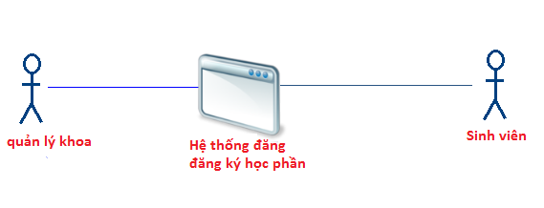Xuất file kết quả học tập cũng như danh sách lớp học tham gia trong từng học kỳ.

*Hình 1: sơ đồ hệ thống và các người dùng chính*

1. Các chức năng hệ thống

|  |  |  |  |  |
| --- | --- | --- | --- | --- |
| **Bảng chức năng và người dùng** | | | | |
| STT | Chức năng | Administrator | Quản lý khoa | Sinh viên |
| 1 | Tiếp nhận sinh viên(import từ file excel hay xml) | X | X |  |
| 2 | Xuất danh sách sinh viên ra file(excel hay xml) | X | X |  |
| 3 | Tiếp nhận giảng viên | X | X |  |
| 4 | Đăng nhập | X | X | X |
| 5 | Đăng xuất | X | X | X |
| 6 | Lập thời khóa biểu | X | X |  |
| 7 | Tạo lớp học mới | X | X |  |
| 8 | Đăng ký môn học |  |  | X |
| 9 | Sửa(hủy) đăng ký |  |  | X |
| 10 | Lập danh sách sinh viên cho từng lớp | X | X |  |
| 11 | Thêm môn học | X | X |  |
| 12 | Tạo mới tài khoản | X | X |  |
| 13 | Xóa tải khoản | X | X |  |
| 14 | Cập nhật thông tin |  |  | X |
| 15 | Ghi nhận điểm học tập | X | X |  |
| 16 | Xem điểm môn học | X | X | X |
| 17 | Xem kết quả học tập |  |  | X |
| 18 | Xem thời khoa biểu | X | X | X |
| 19 | Xem chương trình đào tạo của khoa | X | X | X |
| 20 | Gửi yêu cầu tới khoa |  |  | X |

1. **Yêu cầu cụ thể**
2. **Danh sách các yêu cầu**

|  |  |  |  |  |
| --- | --- | --- | --- | --- |
| **STT** | **Tên yêu cầu** | **Biểu mẫu** | **Quy định** | **Ghi Chú** |
| 1 | Tiếp nhận sinh viên | BM1 | QĐ1 |  |
| 2 | Tạo lớp học | BM2 | QĐ2 |  |
| 3 | Lập thời khóa biểu | BM3 | QĐ3 |  |
| 4 | Tiếp nhận đăng ký của sinh viên | BM4 | QĐ4 |  |
| 5 | Lập danh sách sv học cho từng lớp | BM5 |  |  |
| 6 | Ghi nhận điểm thi sinh viên | BM6 | QĐ6 |  |
| 7 | Thêm môn học | BM7 | QĐ7 |  |
| 8 | Thêm giảng viên | BM8 | QĐ8 |  |
| 9 | Thay đổi quy định |  | QĐ9 |  |

1. **Danh sách các biểu mẫu và quy đinh**
2. **Biểu mẫu 1 và quy định 1**

|  |  |  |  |  |  |  |  |  |  |
| --- | --- | --- | --- | --- | --- | --- | --- | --- | --- |
| **BM1** | | **Hồ sơ sinh viên** | | | | | | | |
| STT | MSSV | | HoTen | GioiTinh | DiaChi | DienThoai | Email | Khoa | GhiChu |
| 1 |  | |  |  |  |  |  |  |  |
| 2 |  | |  |  |  |  |  |  |  |

*Quy định1: tuổi sinh viên tử 18 đến 35.*

1. **Biểu mẫu 2 và quy định 2**

|  |  |  |  |  |
| --- | --- | --- | --- | --- |
| **BM2** | | **Danh sách các lớp học** | | |
| STT | MaLop | | MaMon | MaGV |
| 1 |  | |  |  |
| 2 |  | |  |  |

*Quy định 2: mỗi lớp do một giảng viên dạy, một giảng viên có thể dạy nhiều lớp, mỗi môn lớp học chỉ dạy 1 môn, một môn có thể có nhiều lớp. Một lớp học muốn mở phải có tối thiểu 30 sinh viên đăng ký nếu không sẽ hủy lớp học.*

1. **Quy định 3 và biễu mẫu 3**

|  |  |  |  |  |  |
| --- | --- | --- | --- | --- | --- |
| **BM3** | **Thời khoa biểu** | | | | |
| STT | | MaLop | Thu | Ca | Phong |
| 1 | |  |  |  |  |
| 2 | |  |  |  |  |

Quy định 3: *Mỗi ngày chia làm 2 buổi, buổi sáng và buổi chiều. Mỗi lớp học 1 tuần học 1 buổi trong một ngày duy nhất của tuần. Mỗi buổi 1 phòng chỉ có 1 lớp học, 1 lớp chỉ học tại 1 phòng trong cả 1 học kỳ. Chủ nhật không học.*

1. **Biễu mẫu 4 và quy định 4**

|  |  |  |  |  |  |
| --- | --- | --- | --- | --- | --- |
| **BM4** | **Phiếu đăng ký môn học** | | | | |
| MSSV:……………………….. | | | | | |
| HoTen:………………………. | | | | | |
| STT | | MaLop | Thu | Phong | Ca |
| 1 | |  |  |  |  |
| 2 | |  |  |  |  |

Quy định 4: *Mỗi sinh viên đăng ký học không dưới 15 tín chỉ và không quá 25 tín chỉ, sinh viên chỉ được đăng ký một môn học khi đã học qua các môn học tiên quyết của môn học đó trong các kỳ trước. Mỗi lớp học chỉ có tối đa 120 sinh viên, nếu hơn sẽ mở lớp khác.*

1. **Biễu mẫu 5**

|  |  |  |
| --- | --- | --- |
| **BM5** | **Danh sách sinh viên đăng ký lớp học** | |
| MaLop:…………………… | | |
| STT | | MSSV |
| 1 | |  |
| 2 | |  |

1. **Biễu mẫu 6 và quy định 6**

|  |  |  |  |
| --- | --- | --- | --- |
| **BM6** | **Kết quả học tập của sinh viên** | | |
| MSSV:……………. | | | |
| HoTen:……………. | | | |
| STT | | MaMon | Diem |
| 1 | |  |  |
| 2 | |  |  |
| 3 | |  |  |

Quy định 6: *Điểm của sinh viên từ 0 đến 10 và được làm tròn tới 0,5, điểm môn học từ 5 điểm trở lên coi như sinh viên đã hoàn thành môn học và ngược lại thì chưa*

1. **Biễu mẫu 7 và quy định 7**

|  |  |  |  |  |
| --- | --- | --- | --- | --- |
| **BM7** | **Chi tiết môn học** | | | |
| STT | MaMon | TenMon | SoTC | MonHocTienQuyet |
| 1 |  |  |  |  |
| 2 |  |  |  |  |

Quy định 7: *Một môn học có thể có 1 hay nhiều hoặc không có môn học tiên quyết*.

1. **Biễu mẫu 8 và quy định 8**

|  |  |  |  |  |  |  |  |  |
| --- | --- | --- | --- | --- | --- | --- | --- | --- |
| **BM8** | **Hồ sơ giảng viên** | | | | | | | |
| **STT** | **MaGV** | **HoTen** | **NgaySinh** | **DiaChi** | **DienThoai** | **Email** | **HocVi** | **HocHam** |
| 1 |  |  |  |  |  |  |  |  |
| 2 |  |  |  |  |  |  |  |  |

Quy định 8: *Tuổi giảng viên từ 30 tới 50, giảng viên phải có học vị tối thiểu là thạc sỹ.*

1. **Quy định 9**

Người dung có thể thay thế các quy định sau

* Thay đổi tuổi tối thiểu, tối đa của sinh viên và giảng viên
* Thay đổi số tín chỉ tối thiểu, tối đa mà mỗi sinh viên có thể đăng ký học trong một học kỳ.
* Thay đổi học vị tối thiểu của giảng viên.
* Thay đổi số sinh viên tối thiểu, tối đa của một lớp.
* Thay đổi điểm số để hoàn thành môn học của sinh viên.

1. **Chi tiết các yêu cầu phần mềm**
2. **Yêu cầu tiếp nhận sinh viên**

Với mục tiêu chính của hệ thống là việc đăng ký học phần cho sinh viên của khoa công nghệ phần mềm nên yêu cầu tiếp nhận sinh viên chỉ ở mức độ là lấy thông tin từ cơ sở dữ liệu khác mà cụ thể ở đây là thông tin các sinh viên sẽ được lấy bên phòng đào tạo qua, yêu cầu tiếp nhận sinh viên của hệ thống sẽ chỉ là việc import danh sách các sinh viên vào cơ sở dữ liệu từ một file(ở đây là file excel, text hay xml)

1. **Yêu cầu tạo lớp học**

Với yêu cầu này thì hệ thống phải cung cấp cho người dung một công cụ để thực hiện công việc tạo một lớp học mới. Lớp học sẽ được cán bộ văn phòng khoa xem xét có nên mở trong học kỳ hay không dựa trên thông tin giảng dạy của các học kỳ trước và dựa trên danh sách các môn học bắt buộc cũng như tự chọn của khoa(chỉ những môn có trong danh sách môn học của khoa mới có thể mở). Bên cạnh đó một lớp học muốn được mở thì cũng phải dựa trên giảng viên giảng dạy, chỉ mở lớp học khi có giảng viên phụ trách dạy. Lớp học sau khi được sự đồng ý mở của khoa thì sẽ có tên trong danh sách các môn học mà khoa sẽ mở trong học kỳ để cho văn phòng khoa xếp thời khoa biểu. Phần mềm thực hiện yêu cầu này chỉ với một thao tác là chọn một trong số các môn học có trong danh sách môn học của khoa và một hành động tạo lớp học mới là thành công và chọn giảng viên cho môn học đó.

1. **Yêu cầu lập thời khoa biểu**

Việc lập thời khóa biểu cho những môn học của khoa sẽ phải phù hợp và tùy thuộc vào lịch học các môn học khác của trường để tạo điều kiện tốt nhất có thể cho sinh viên học tập. Khoa sẽ xếp thời khóa biểu dựa trên thời khóa biểu các môn học khác của phòng đào tạo. Phần mềm chỉ hỗ trợ thao tác lập thời khóa biểu bằng tay, tức là các môn học được tạo trong học kỳ sẽ được xếp lịch học cho từng môn học và có thể thay đổi được cho từng môn học phù hợp với lịch của giảng viên nhưng vẫn bảo đảm quy định là một buổi học chỉ học duy nhất có một môn, một môn chỉ học một tuần trong một buổi(sang hay chiều của một ngày không phải chủ nhật), một môn có thể có nhiều lớp nhưng một lớp chỉ dạy duy nhất một môn, một lớp chỉ do một giảng viên dạy nhưng một giảng viên có thể dạy nhiều lớp. Việc xếp thời khóa biểu cũng phải phù hợp với danh sách các phòng học sao cho một lớp trong một học kỳ chỉ học tại một phòng, một phòng có thể có nhiều lớp học ở các buổi khác nhau(vào một buổi chỉ có duy nhất một lớp học). Với những yêu cầu đó thì phần mềm sẽ hỗ trợ việc lập thời khóa biểu với một chức năng: khi người dùng chọn một lớp học có trong danh sách môn học đã mở trong học kỳ thì chương trình sẽ hiển thị danh các buổi học trong tuần còn trống, danh sách phòng trống cho từng buổi học trong tuần để người dùng chọn cho việc lập ngày và phòng học cho từng lớp học

1. **Yêu cầu tiếp nhận sinh viên đăng ký**

Sau khi thời khóa biểu được lập xong thì thời khóa biểu này sẽ được đưa lên cho sinh viên tham khảo để chuẩn bị cho việc đăng ký học phần. Khi sinh viên chọn đăng ký học phần thì hệ thống sẽ hiễn thị toàn bộ các môn học của khoa có mở trong học kỳ cho sinh viên đăng ký. Sinh viên đăng ký học phần sẽ dựa trên danh sách các lớp học và thời khóa biểu của khoa. Một sinh viên muốn đăng ký được thì trước hết phải đăng nhập vào hệ thống. Khi đăng nhập xong sinh viên chỉ việc chọn các lớp học mà mình muỗn học trong học kỳ và đồng ý. Khi sinh viên đồng ý đăng ký với những lựa chọn của mình phần mềm sẽ tiến hành kiểm tra thông tin sinh viên để trả về kết quả đăng ký học phần cho sinh viên là thành công hay không thành công với nguyên nhân. Hệ thống sẽ tiến hành kiểm tra số tín chỉ của sinh viên đăng ký có phù hợp với số tín chỉ tối thiều và tối đa quy định hay không, tiếp theo là kiểm tra xem sinh viên có đủ điều kiện để học môn học đó hay không dựa trên việc sinh viên đó đã hoàn thành các môn học tiên quyết của môn học đó hay chưa(việc này dựa trên bảng điểm của sinh viên đó, nếu các môn học tiên quyết đã qua thì ok không thì không được). Sau khi kiểm tra các quy đinh hệ thống sẽ trả về kết quả cho sinh viên, nếu thõa màn các quy đinh thì việc đăng ký thành công và lưu xuống cơ sở dữ liệu nếu không sẽ báo cho sinh viên biết nguyên nhân để sinh viên biết và sửa.

Sau khi đăng ký xong thì trong khoảng thời gian cho phép sinh viên có thể sửa thông tin đăng ký học phần, việc sửa thông tin đăng ký được thực hiện như việc đăng ký của sinh viên.

Sau khi thời gian đăng ký học phần hết phần đăng ký sẽ bị khóa và không cho phép sinh viên đăng ký hay sửa đăng ký gì nữa. việc đăng ký hoàn tất hệ thống sẽ thực hiện thống kê danh sách lớp học của mỗi sinh viên đăng ký, danh sách sinh viên của mỗi lớp học cùng với đó là sự hỗ trợ xuất các danh sách này ta file excel theo một định dạng quy định sẵn. Chức năng này dành cho cả quản trị hệ thống lẫn người dùng(sinh viên).

1. **Yêu cầu lập danh sách cho từng lớp học**

Sau khi thời gian đăng ký học phần hết phần đăng ký sẽ bị khóa và không cho phép sinh viên đăng ký hay sửa đăng ký gì nữa. việc đăng ký hoàn tất hệ thống sẽ thực hiện thống lập danh sách sinh viên tham gia học cho từng lớp học. Từ kết quả thống kê đó sẽ quyết đinh việc lớp học đã mở đó có thể mở hay không theo quy đinh mỗi lớp học muốn mở phải có ít nhất 30 sinh viên và không quá 120 sinh viên cho mỗi lớp học. Nếu lớp học ít hơn 30 sinh viên thì lớp học sẽ bị hủy và hệ thống phải thông báo cho sinh viên biết, nếu lớp học có trên 120 sinh viên thì hệ thống sẽ hỗ trợ người dung chia lớp đó thành hai lớp rồi thông báo tới cho sinh viên biết mình thuộc lớp nào. Khi công việc thống kê danh sách sinh viên và lớp học hoàn thành hệ thống sẽ lập danh sách các môn học đăng ký của từng sinh viên với lớp học và ngày học cụ thể cho từng môn để từ đó sinh viên biết được lịch học của mình và ghi nhận những thông tin đó xuống cơ sở dữ liệu.

1. **Yêu cầu ghi nhận điểm sinh viên**

Để phục vụ cho việc đăng ký học phần học kỳ tiếp theo hệ thống phải thực hiện nhiệm vụ cập nhật điểm học kỳ đã xong cho mỗi sinh viên vào cơ sở dữ liệu để đó là cơ sở cho việc đăng ký học kỳ tiếp theo.Điểm của sinh viên sẽ được làm tròn đến 0,5 cho mọi môn học và mốc để qua môn học là 5 điểm

1. **Yêu cầu thêm môn học**

Trong các học kỳ khoa có thể thêm hay bớt môn học trong danh sách các môn học mà một sinh viên khoa phải hoàn thành, việc này được thực hiện một cách đơn giản và nhanh chóng khi có quyết định của ban chủ nhiệm khoa.

1. **Yêu cầu thêm giảng viên**

Việc thêm giảng viên cũng được thực hiện tương tự như việc thêm môn học, việc tiếp nhận giảng viên được thực hiện khi khoa có thông tin của giảng viên mới và hệ thống chỉ thêm thông tin đó vào hệ thống.

1. **Yêu cầu thay đổi quy định**

Hệ thống sẽ thay hiển thị những quy định chung của khoa và cho phép quản trị hệ thống có thể thay đổi những quy định đó một cách nhanh chóng và dễ dàng chỉ sau những thao tác cơ bản.

1. **Sơ đồ use case của hệ thống**
2. 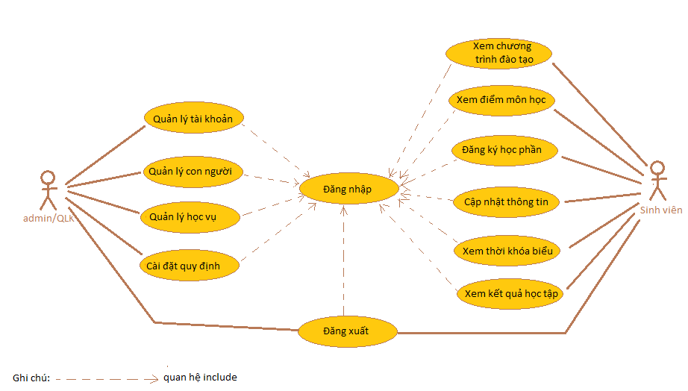**Sơ đồ use case**

*Hình 2: sơ đồ use case của hệ thống*

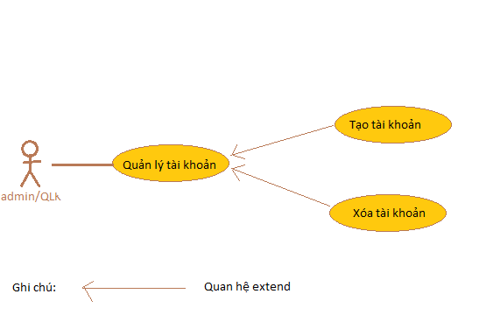

*HÌnh 3: use case quản lý tài khoản*

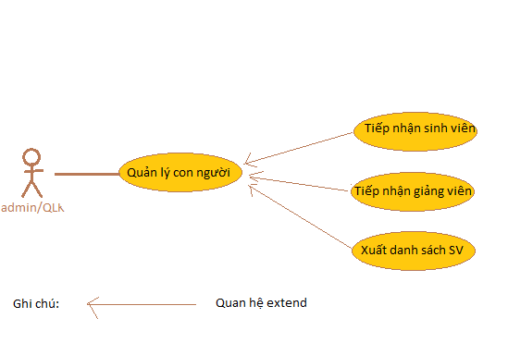

*Hình 4: use case quản lý con người*

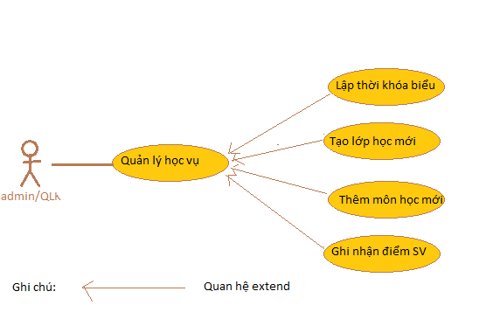

*Hình 5: use case quản lý học vụ*

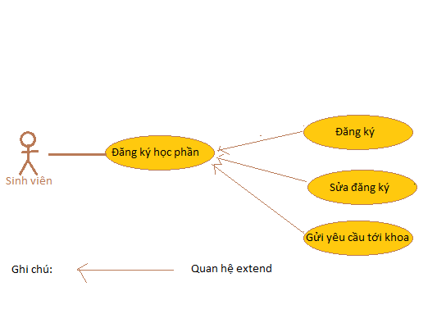

*Hình 5: use case đăng ký học phần*

Ghi chú: đối tượng hệ thống phục vụ gồm 2 đối tượng chính là sinh viên và ban quản lý khoa. Vậy nên ban quản lý khoa và admin hệ thống có thể đồng nhất với nhau thành một đối tượng người dùng.

1. **Chi tiết các use case**
2. 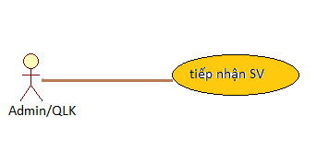**Use case tiếp nhận sinh viên**

*hình 3: use case tiếp nhận sinh viên*

|  |  |  |  |
| --- | --- | --- | --- |
| Tên use case: **Tiếp nhận sinh viên** | | | STT: UC001 |
| Dự án: Hệ thống đăng ký học phần | | | |
| Tác nhân Admin/QLK | | | |
| Mô tả: Admin/QLK nhập danh sách sinh viên vào hệ thống. | | | |
| Sự kiện ràng buộc: Admin/QLK đăng nhập vào hệ thống và chọn quản lý Sv sau đó chọn “import from file button” để chọn đường dẫn tới file để import. | | | |
| Các bước thực hiện | | Thông tin các bước | |
| 1. Admin/QLK đăng nhập vào hệ thống. | | Username và password. | |
| 1. Chọn phần quản lý sinh viên. | Click event. | | |
| 1. Chọn import sinh viên từ file. | | Click event | |
| 1. Chọn file. | | Đường dẫn tới file. | |
| 1. Xác nhận import thành công. | | Thông tin xác nhận. | |
| Điều kiện tiên quyết: Admin/QLK muốn import danh sách sinh viên từ file. | | | |
| Kết quả sau khi thực hiện: Admin/QLK import danh sách sinh viên thành công. | | | |
| Giả định: Admin/QLK mở form đăng nhập và có username và password hợp lệ | | | |
| Yêu cầu hệ thống: Cho phép người sử dụng import danh sách sinh viên từ file. | | | |

1. 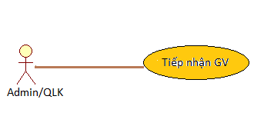**Use case tiếp nhận giảng viên**

*hình 4: use case tiếp nhận giảng viên*

|  |  |  |  |
| --- | --- | --- | --- |
| Tên use case: **Tiếp nhận giảng viên** | | | STT: UC002 |
| Dự án: Hệ thống đăng ký học phần | | | |
| Tác nhân Admin/QLK | | | |
| Mô tả: Admin/QLK tiếp nhận thêm giảng viên vào khoa. | | | |
| Sự kiện ràng buộc: Admin/QLK đăng nhập vào hệ thống và chọn quản lý giảng viên sau đó chọn “nút thêm giảng viên” để thêm giảng viên. | | | |
| Các bước thực hiện | | Thông tin các bước | |
| 1. Admin/QLK đăng nhập vào hệ thống. | | Username và password. | |
| 1. Chọn phần quản lý giảng viên. | Click event. | | |
| 1. Chọn nút thêm giảng viên. | | Click event | |
| 1. Form điền thông tin giảng viên. | | Thông tin giảng viên. | |
| 1. Chọn nút Ok để hoàn tất | | Thông tin xác nhận thêm giảng viên thành công. | |
| Điều kiện tiên quyết: Admin/QLK muốn thêm giảng viên vào hệ thống. | | | |
| Kết quả sau khi thực hiện: Admin/QLK thêm giảng viên thành công. | | | |
| Giả định: Admin/QLK mở form đăng nhập và có username và password hợp lệ | | | |
| Yêu cầu hệ thống: Cho phép người sử dụng thêm giảng viên vào hệ thống. | | | |

1. 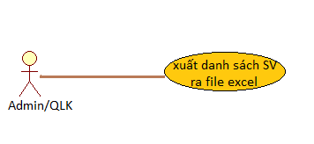**Xuất danh sách sinh viên ra file(excel)**

*Hình 5: use case xuất danh sách sinh viên ra file(excel)*

|  |  |  |  |
| --- | --- | --- | --- |
| Tên use case: **Xuất danh sách sinh viên** | | | STT: UC003 |
| Dự án: Hệ thống đăng ký học phần | | | |
| Tác nhân Admin/QLK | | | |
| Mô tả: Admin/QLK xuất danh sách sinh viên ra file excel. | | | |
| Sự kiện ràng buộc: Admin/QLK đăng nhập vào hệ thống và chọn quản lý sinh viên sau đó chọn “export to file button ” để xuất danh sách sinh viên ra file excel. | | | |
| Các bước thực hiện | | Thông tin các bước | |
| 1. Admin/QLK đăng nhập vào hệ thống. | | Username và password. | |
| 1. Chọn phần quản lý sinh viên. | Click event. | | |
| 1. Chọn nút xuất danh sách sinh viên. | | Click event | |
| 1. Chọn nơi lưu file. | | Đường dẫn | |
| 1. Chọn nút Ok để hoàn tất | | Thông tin xác nhận xuất file thành công. | |
| Điều kiện tiên quyết: Admin/QLK muốn xuất danh sách sinh viên ra file. | | | |
| Kết quả sau khi thực hiện: File excel chưa danh sách sinh viên. | | | |
| Giả định: Admin/QLK mở form đăng nhập và có username và password hợp lệ | | | |
| Yêu cầu hệ thống: Cho phép người sử dụng xuất danh sách sinh viên ra file. | | | |

1. **Use case đăng nhập**

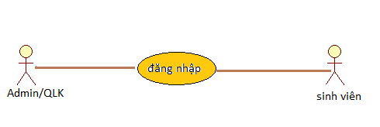

*Hình 6: use case đăng nhập*

|  |  |  |
| --- | --- | --- |
| Tên use case: Đ**ăng nhập** | | STT: UC004 |
| Dự án: Hệ thống đăng ký học phần. | | |
| Tác nhân: Admin, quản lý khoa, sinh viên | | |
| Mô tả: Chức năng này dùng để người dùng đăng nhập vào hệ thống để thực hiện các yêu cầu khác. | | |
| Sự kiện ràng buộc: người dùng phải nhập username và password để truy cập hệ thống. | | |
| Các bước thực hiện | Thông tin các bước | |
| 1. Người dùng đăng nhập vào hệ thống. | Username, password. | |
| 1. Username và password được kiểm tra. | Hàm kiểm tra tài khoản | |
| 1. Trang chủ được hiển thị | Trang web | |
| Tiền điều kiên: N/A | | |
| Kết quả sau khi thực hiện: Người dùng đăng nhập hệ thống thành công | | |
| Giả định: Username và password phải có giá trị với hệ thống. | | |
| Yêu cầu hệ thống: Cho phép người dùng truy cập hệ thống. | | |

1. 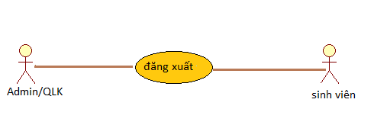**Use case đăng xuất**

*Hình 7: use case đăng xuất*

|  |  |  |
| --- | --- | --- |
| Tên use case: Đ**ăng xuất** | | STT: UC005 |
| Dự án: Hệ thống đăng ký học phần. | | |
| Tác nhân: Admin, quản lý khoa, sinh viên | | |
| Mô tả: Chức năng này dùng để người dùng đăng xuất khỏi hệ thống. | | |
| Sự kiện ràng buộc: người dùng đã đăng nhập hệ thống thành công. | | |
| Các bước thực hiện | Thông tin các bước | |
| 1. Người dùng chọn click “đăng xuất” button. | Click event. | |
| 1. Tài khoản người dùng bị ngắt kết nối với hệ thống. | Hàm đăng xuất | |
| Tiền điều kiên: người dùng đã đăng nhập vào hệ thống | | |
| Kết quả sau khi thực hiện: Tài khoản người dùng thoát khỏi hệ thống. | | |
| Giả định: Không có. | | |
| Yêu cầu hệ thống: Các thông tin tạm thời của tài khoản phải được xóa. | | |

1. 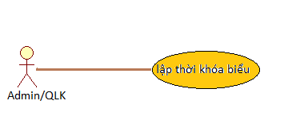**Use case lập thời khóa biểu**

*Hình 8: use case lập thời khóa biểu*

|  |  |  |  |
| --- | --- | --- | --- |
| Tên use case: **Lập thời khóa biểu** | | | STT: UC006 |
| Dự án: Hệ thống đăng ký học phần | | | |
| Tác nhân Admin/QLK | | | |
| Mô tả: Admin/QLK lập thời khóa biểu cho học kỳ mới. | | | |
| Sự kiện ràng buộc: Admin/QLK đăng nhập vào hệ thống và chọn quản lý giảng dạy sau đó chọn “lập thời khóa biểu button ” để lập thời khóa biểu | | | |
| Các bước thực hiện | | Thông tin các bước | |
| 1. Admin/QLK đăng nhập vào hệ thống. | | Username và password. | |
| 1. Chọn phần quản lý giảng dạy. | Click event. | | |
| 1. Chọn nút lập thời khóa biểu. | | Click event | |
| 1. Trang lập thời khóa biểu. | | Thông tin thời khóa biểu | |
| 1. Chọn nút Ok để hoàn tất | | Thời khóa biểu được lưu. | |
| Điều kiện tiên quyết: Admin/QLK muốn lập thời khóa biểu. | | | |
| Kết quả sau khi thực hiện: Thời khóa biểu được lưu. | | | |
| Giả định: Admin/QLK mở form đăng nhập và có username và password hợp lệ | | | |
| Yêu cầu hệ thống: Cho phép người sử dụng lập thời khóa biểu. | | | |

1. 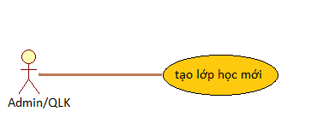**Use case tạo lớp học mới**

*Hình 9: use case tạo lớp học mới*

|  |  |  |  |
| --- | --- | --- | --- |
| Tên use case: **Tạo lớp học mới** | | | STT: UC007 |
| Dự án: Hệ thống đăng ký học phần | | | |
| Tác nhân Admin/QLK | | | |
| Mô tả: Admin/QLK tạo một lớp học mới trong học kỳ. | | | |
| Sự kiện ràng buộc: Admin/QLK đăng nhập vào hệ thống và chọn quản lý giảng dạy sau đó chọn “tạo lớp học button ” để tạo ra một lớp học mới. | | | |
| Các bước thực hiện | | Thông tin các bước | |
| 1. Admin/QLK đăng nhập vào hệ thống. | | Username và password. | |
| 1. Chọn phần quản lý giảng dạy. | Click event. | | |
| 1. Chọn nút tạo lớp học. | | Click event | |
| 1. Trang tạo lớp học. | | Thông tin lớp học(môn học, giảng viên) | |
| 1. Chọn nút Ok để hoàn tất | | Lớp học được tạo và được lưu. | |
| Điều kiện tiên quyết: Admin/QLK muốn tạo lớp học. | | | |
| Kết quả sau khi thực hiện: Lớp học được tạo và được lưu. | | | |
| Giả định: Admin/QLK mở form đăng nhập và có username và password hợp lệ | | | |
| Yêu cầu hệ thống: Cho phép người sử dụng lập lớp học mới. | | | |

1. 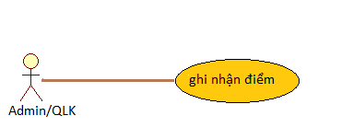**Use case ghi nhận điểm sinh viên**

*Hình 10: use case ghi nhận điểm học tập của sinh viên*

|  |  |  |  |
| --- | --- | --- | --- |
| Tên use case: **Ghi nhận điểm cuối kỳ cho từng môn học** | | | STT: UC008 |
| Dự án: Hệ thống đăng ký học phần | | | |
| Tác nhân Admin/QLK | | | |
| Mô tả: Admin/QLK ghi nhận điểm học tập của sinh viên. | | | |
| Sự kiện ràng buộc: Admin/QLK đăng nhập và chọn quản lý giảng dạy sau đó chọn “điểm cuối kỳ ” để cập nhật điểm cho sinh viên theo từng môn học. | | | |
| Các bước thực hiện | | Thông tin các bước | |
| 1. Admin/QLK đăng nhập vào hệ thống. | | Username và password. | |
| 1. Chọn phần quản lý giảng dạy. | Click event. | | |
| 1. Chọn nút điểm cuối kỳ. | | Click event | |
| 1. Chọn môn học trong combobox. | | Mã lớp học. | |
| 1. Chọn nhập điểm từ file | | Click event. | |
| 1. Chọn file | | Đường dẫn file excel | |
| 1. Xác nhận file | | Xác nhận thành công | |
| Điều kiện tiên quyết: Admin/QLK ghi nhận điểm thi cuối kỳ. | | | |
| Kết quả sau khi thực hiện: Điểm sinh viên ở môn học đó được ghi nhận. | | | |
| Giả định: Admin/QLK mở form đăng nhập và có username và password hợp lệ | | | |
| Yêu cầu hệ thống: Cho phép người sử dụng ghi nhận điểm cuối kỳ của từng lớp học. | | | |

1. **Use cập nhật điểm cho sinh viên**

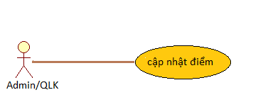

*Hình 11: use cập nhật lại điểm cho sinh viên*

|  |  |  |  |
| --- | --- | --- | --- |
| Tên use case: **cập nhật điểm cho sinh viên** | | | STT: UC009 |
| Dự án: Hệ thống đăng ký học phần | | | |
| Tác nhân Admin/QLK | | | |
| Mô tả: Admin/QLK ghi cập nhật lại điểm cho sinh viên. | | | |
| Sự kiện ràng buộc: Admin/QLK đăng nhập và chọn quản lý sinh viên sau đó chọn “cập nhật điểm ” để cập nhật điểm cho sinh viên theo môn học. | | | |
| Các bước thực hiện | | Thông tin các bước | |
| 1. Admin/QLK đăng nhập vào hệ thống. | | Username và password. | |
| 1. Chọn phần quản lý sinh viên. | Click event. | | |
| 1. Chọn nút cập nhật điểm. | | Click event | |
| 1. Cập nhật điểm môn học cần trong form danh sách các môn học. | | Điểm mới. | |
| 1. Chọn lưu để hoàn tất | | Chuyển tới form quản lý sinh viên. | |
| Điều kiện tiên quyết: Admin/QLK cập nhật lại điểm cho sinh viên. | | | |
| Kết quả sau khi thực hiện: Điểm sinh viên được cập nhật ở môn cần thiết. | | | |
| Giả định: Admin/QLK mở form đăng nhập và có username và password hợp lệ | | | |
| Yêu cầu hệ thống: Cho phép người sử dụng cập nhật lại điểm cho sinh viên khi có sai sót. | | | |

1. 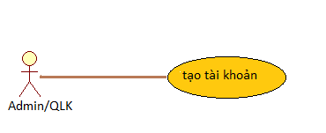**Use case tạo tài khoản**

*Hình 12: use case tạo tài khoản*

|  |  |  |
| --- | --- | --- |
| Tên use case: **tạo tài khoản** | | STT: UC010 |
| Dự án: Hệ thống đăng ký học phần. | | |
| Tác nhân: Admin/QLK | | |
| Mô tả: Admin/QLK có thể tạo tài khoản mới và cấp quyền cho người dùng khác. | | |
| Ràng buộc sự kiện: Admin/QLK có thể tạo tài khoản mới với đầy đủ thông tin. | | |
| Các bước thực hiện | Thông tin các bước | |
| 1. Admin/QLK đăng nhập hệ thống | Username, password. | |
| 1. Chọn phần quản lý tài khoản | Trang quản lý tài khoản. | |
| 1. Chọn tạo tài khoản | Click event. | |
| 1. Màn hình tạo tài khoản | Trang tạo tài khoản. | |
| 1. Điền đầy đủ thông tin | Thông tin tài khoản | |
| 1. Chọn tạo mới | Thông báo thành công | |
| Tiền điều kiện: Admin/QLK phải đăng nhập hệ thống. | | |
| Kết quả: Tài khoản mới được tạo. | | |
| Giả định: username và password phải hợp lệ. | | |
| Yêu cầu hệ thống: Cho phép admin/QLK có thể tạo tài khoản mới và cấp quyền cho tài khoản đó trong việc quản lý hệ thống nếu cần. | | |

1. **Use case xóa tài khoản**

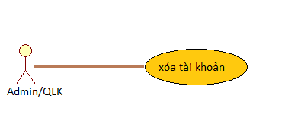

*Hình 13: use case xóa tài khoản*

|  |  |  |
| --- | --- | --- |
| Tên use case: **Xóa tài khoản** | | STT: UC011 |
| Dự án: Hệ thống đăng ký học phần. | | |
| Tác nhân: Admin/QLK | | |
| Mô tả: Admin/QLK có thể xóa tài khoản của một người dùng khác. | | |
| Ràng buộc sự kiện: Admin/QLK phải có quyền xóa các tài khoản khác. | | |
| Các bước thực hiện | Thông tin các bước | |
| 1. Admin/QLK đăng nhập hệ thống | Username, password. | |
| 1. Chọn quản lý tài khoản | Trang quản lý tài khoản. | |
| 1. Chọn xóa tài khoản | Click event. | |
| 1. Tất cả các tài khoản sẽ được hiển thị theo từng dòng | Trang quản lý tài khoản | |
| 1. Chọn tài khoản muốn xóa và chọn xóa | Trang quản lý tài khoản | |
| 1. Chọn ok | Thông báo thành công | |
| Tiền điều kiện: Admin/QLK phải đăng nhập hệ thống. | | |
| Kết quả: Một tài khoản được xóa. | | |
| Giả định: username và password phải hợp lệ. | | |
| Yêu cầu hệ thống: Cho phép admin/QLK có thể xóa một tài khoản nào đónếu cần. | | |

1. **Use case thêm môn học**

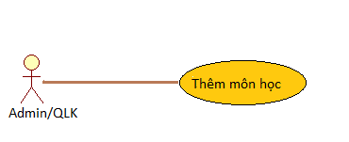

*Hình 13: use case thêm môn học*

|  |  |  |  |
| --- | --- | --- | --- |
| Tên use case: **Thêm môn học** | | | STT: UC012 |
| Dự án: Hệ thống đăng ký học phần | | | |
| Tác nhân Admin/QLK | | | |
| Mô tả: Admin/QLK thêm môn học nào đó vào chương trình đào tạo. | | | |
| Sự kiện ràng buộc: Admin/QLK đăng nhập vào hệ thống và chọn quản lý giảng dạy sau đó chọn “thêm môn học button ” để thêm một môn học vào chương trình. | | | |
| Các bước thực hiện | | Thông tin các bước | |
| 1. Admin/QLK đăng nhập vào hệ thống. | | Username và password. | |
| 1. Chọn phần quản lý giảng dạy. | Click event. | | |
| 1. Chọn nút thêm môn học. | | Click event | |
| 1. Trang thêm môn học. | | Thông tin môn học(tên, mã, số tín chỉ, môn học tiên quyết) | |
| 1. Chọn nút Ok để hoàn tất | | Môn học được thêm thành công. | |
| Điều kiện tiên quyết: Admin/QLK thêm một môn học vào chương trình đào tạo của khoa. | | | |
| Kết quả sau khi thực hiện: môn học đó được thêm vào chương trình đào tạo của khoa. | | | |
| Giả định: Admin/QLK mở form đăng nhập và có username và password hợp lệ | | | |
| Yêu cầu hệ thống: Cho phép người sử dụng thêm môn học mới. | | | |

1. **use case cài đăt quy định hệ thống**

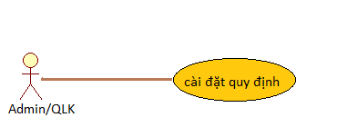

*Hình 14: use case cài đặt quy định hệ thống*

|  |  |  |  |
| --- | --- | --- | --- |
| Tên use case: **Cài đặt quy định** | | | STT: UC013 |
| Dự án: Hệ thống đăng ký học phần | | | |
| Tác nhân Admin/QLK | | | |
| Mô tả: Admin/QLK thay đổi một số quy định của hệ thống. | | | |
| Sự kiện ràng buộc: Admin/QLK đăng nhập vào hệ thống và chọn quản lý hệ thống, chọn “quản lý quy đinh” để thay đổi. | | | |
| Các bước thực hiện | | Thông tin các bước | |
| 1. Admin/QLK đăng nhập vào hệ thống. | | Username và password. | |
| 1. Chọn phần quản lý hệ thống | Click event. | | |
| 1. Tất cả cacs quy định sẽ được hiển thị. | | Trang quản lý quy địn hệ thống | |
| 1. Thay đổi quy định nào nếu cần | | Thông tin các quy định. | |
| 1. Chọn nút lưu để hoàn tất | | Quay về trang quản lý quy định hệ thống. | |
| Điều kiện tiên quyết: Admin/QLK muốn thay đổi quy đinh hệ thống. | | | |
| Kết quả sau khi thực hiện: Quy định được thay đổi. | | | |
| Giả định: Admin/QLK mở form đăng nhập và có username và password hợp lệ | | | |
| Yêu cầu hệ thống: Cho phép admin thay đổi một số quy địn hệ thống. | | | |

1. 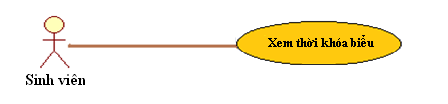**Use case xem thời khóa biểu**

*Hình 15: use case xem thời khóa biểu*

|  |  |  |  |
| --- | --- | --- | --- |
| Tên use case: **Xem thời khóa biểu** | | | STT: UC014 |
| Dự án: Hệ thống đăng ký học phần | | | |
| Tác nhân Sinh Viên | | | |
| Mô tả: Sinh viên xem thời khóa biểu các môn học trong học kỳ. | | | |
| Sự kiện ràng buộc: SV đã đăng nhập vào hệ thống, có yêu cầu xem thời khóa biểu. | | | |
| Các bước thực hiện | | Thông tin các bước | |
| 1. SV đăng nhập. | | Username và password. | |
| 1. SV chọn xem thời khóa biểu. | Click event. | | |
| 1. Trang quản lý thời khóa biểu | | Thông tin về thời khóa biểu. | |
| Điều kiện tiên quyết: SV phải đăng nhập hệ thống mới có thể xem thời khóa biểu. | | | |
| Kết quả sau khi thực hiện: Trang có chưa thông tin thời khóa biểu học kỳ. | | | |
| Giả định: Chức năng xem thời khóa biểu đang hoạt động.  Thời khóa biểu đã lập. | | | |
| Yêu cầu hệ thống: Truy xuất TKB từ database và trả về cho User. | | | |

1. 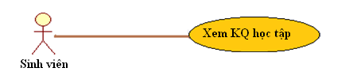**Use case xem kết quả học tập**

*Hình 16: use case xem kết quả học tập*

|  |  |  |  |
| --- | --- | --- | --- |
| Tên use case: **Xem kết quả học tập** | | | STT: UC015 |
| Dự án: Hệ thống đăng ký học phần | | | |
| Tác nhân Sinh Viên | | | |
| Mô tả: SV xem kết quả học tập của mình. | | | |
| Sự kiện ràng buộc: SV đã đăng nhập vào hệ thống và yêu cầu xem kết quả học tập. | | | |
| Các bước thực hiện | | Thông tin các bước | |
| 1. SV đăng nhập vào hệ thống. | | Username và password. | |
| 1. SV Chọn chức năng xem kết quả học tập. | Click event. | | |
| 1. Trang chứa thông kết quả học tập. | | Thông tin về Kết quả học tập. | |
| Điều kiện tiên quyết: SV phải đăng nhập thành công vào hệ thống. | | | |
| Kết quả sau khi thực hiện: Thông tin về kết quả học tập của sinh viên. | | | |
| Giả định: Kết quả học tập đã được cập nhật trong hệ thống. | | | |
| Yêu cầu hệ thống: Chức năng Xem kết quả học tập đang hoạt động. | | | |

1. **Use case xem điểm môn học**

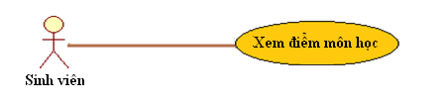

*Hình 17: use case xem điểm môn học*

|  |  |  |  |
| --- | --- | --- | --- |
| Tên use case: **Xem điểm môn học** | | | STT: UC016 |
| Dự án: Hệ thống đăng ký học phần | | | |
| Tác nhân Sinh Viên | | | |
| Mô tả: SV xem điểm của một môn học cụ thể. | | | |
| Sự kiện ràng buộc: SV đã đăng nhập vào hệ thống, có yêu cầu xem điểm của môt môn học nào đó. | | | |
| Các bước thực hiện | | Thông tin các bước | |
| 1. SV đăng nhập vào hệ thống. | | Username và password. | |
| 1. Chọn chức năng xem điểm. | Click event. | | |
| 1. Chon môn học cần xem điểm. | | Mã môn học. | |
| 1. Trang chứa điểm của môn học đó | | Điểm môn học | |
| Điều kiện tiên quyết: SV đã đăng nhập vào hệ thống. | | | |
| Kết quả sau khi thực hiện: Hệ thống gửi về điểm của môn học được yêu cầu. | | | |
| Giả định: Điểm môn học đã được cập nhật trong hệ thống. | | | |
| Yêu cầu hệ thống: Chức năng xem điểm môn học đang hoạt động. | | | |

1. **Use case cập nhật thông tin**

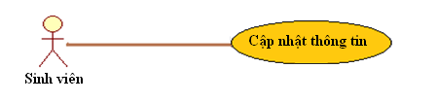

*Hình 18: use case cập nhật thông tin*

|  |  |  |  |
| --- | --- | --- | --- |
| Tên use case: **Cập nhật thông tin.** | | | STT: UC017 |
| Dự án: Hệ thống đăng ký học phần | | | |
| Tác nhân Sinh Viên | | | |
| Mô tả: SV cập nhật thông tin của mình. | | | |
| Sự kiện ràng buộc: SV đã đăng nhập thành công vào hệ thống, có yêu cầu sửa đổi thông tin cá nhân. | | | |
| Các bước thực hiện | | Thông tin các bước | |
| 1. SV đăng nhập vào hệ thống | | Username và password. | |
| 1. SV chọn chức năng Cập nhật thông tin. | Click event. | | |
| 1. Trang quản lý thông tin sinh viên. | | Thông tin sinh viên | |
| 1. Cập nhật thông tin | | Thông tin cần thay đổi. | |
| 1. Chọn lưu để hoàn tất | | Click event. | |
| Điều kiện tiên quyết: SV đã đăng nhập vào hệ thống, | | | |
| Kết quả sau khi thực hiện: Thông tin về SV được cập nhật. | | | |
| Giả định: Chức năng cập nhật thông tin hoạt động đúng. | | | |
| Yêu cầu hệ thống: Cho phép SV sửa, bổ sung thông tin cá nhân. | | | |

1. **Use case xem chương trình đào tạo**

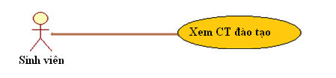

*Hình 19: use case xem chương trình đào tạo*

|  |  |  |  |
| --- | --- | --- | --- |
| Tên use case: **Xem chương trình đào tạo** | | | STT: UC018 |
| Dự án: Hệ thống đăng ký học phần | | | |
| Tác nhân Sinh Viên | | | |
| Mô tả: SV xem chương trình đào tạo của khoa. | | | |
| Sự kiện ràng buộc: SV đã đăng nhập vào hệ thống và chọn chức năng Xem chương trình đào tạo của khoa. | | | |
| Các bước thực hiện | | Thông tin các bước | |
| 1. SV đăng nhập vào hệ thống. | | Username và password. | |
| 1. SV chọn chức năng xem chương trình đào tạo. | Click event. | | |
| 1. Trang quản lý chương trình đào tạo. | | Thông tin chương trình đào tạo. | |
| Điều kiện tiên quyết: SV đăng nhập thành công vào hệ thống và chọn chức năng xem chương trình đào tạo. | | | |
| Kết quả sau khi thực hiện: Hệ thống gửi thành công thông tin về chương trình đào tạo tới SV. | | | |
| Giả định: Chức năng Xem chương trình đào tạo hoạt động đúng. | | | |
| Yêu cầu hệ thống: Cung cấp chương trình đào tạo của khoa về cho user. | | | |

1. **Use case đăng ký học phần**

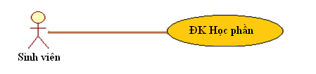

*Hình 20: use case đăng ký học phần*

|  |  |  |  |
| --- | --- | --- | --- |
| Tên use case: **Đăng ký học phần** | | | STT: UC019 |
| Dự án: Hệ thống đăng ký học phần | | | |
| Tác nhân Sinh Viên | | | |
| Mô tả: SV đăng ký các môn học sẽ học trong học kỳ. | | | |
| Sự kiện ràng buộc: SV đã đăng nhập vào hệ thống, chọn chức năng đăng ký học phần. | | | |
| Các bước thực hiện | | Thông tin các bước | |
| 1. SV đăng nhập vào hệ thống | | Username và password. | |
| 1. SV Chọn chức năng Đăng ký học phần. | Click event. | | |
| 1. Trang quản lý các môn học có trong học kỳ. | | Danh sách các môn học. | |
| 1. SV chọn những lớp học mình sẽ học | | Mã lớp. | |
| 1. Chọn xác nhận để hoàn tất | | Thông tin xác nhận. | |
| Điều kiện tiên quyết: SV muốn đăng ký thông tin học phần. | | | |
| Kết quả sau khi thực hiện: SV đăng ký thành công. | | | |
| Giả định: Chức năng Đăng ký học phần đang hoạt động.  Các môn học SV đăng ký không vi phạm qui định trong đăng ký học phần. | | | |
| Yêu cầu hệ thống: Ghi nhận đăng ký học phần cho SV. | | | |

1. 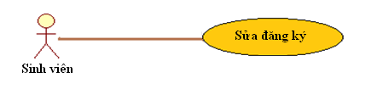**Use case sửa đăng ký**

*Hình 21: use case sửa đăng ký*

|  |  |  |  |
| --- | --- | --- | --- |
| Tên use case: **Sửa đăng ký học phần** | | | STT: UC020 |
| Dự án: Hệ thống đăng ký học phần | | | |
| Tác nhân Sinh Viên | | | |
| Mô tả: SV sửa các môn học đã đăng ký học trong học kỳ. | | | |
| Sự kiện ràng buộc: SV đã đăng nhập vào hệ thống, chọn chức năng đăng ký học phần. | | | |
| Các bước thực hiện | | Thông tin các bước | |
| 1. SV đăng nhập vào hệ thống | | Username và password. | |
| 1. SV Chọn chức năng Đăng ký học phần. | Click event. | | |
| 1. Trang chứa danh sách lớp học mà SV đã đăng lý. | | Thông tin đăng ký học phần của SV. | |
| 1. Chọn sửa. | | Thông tin đăng ký học phần của SV. | |
| 1. Sửa những môn học cần thiết. | | Thông tin các môn học SV đăng ký. | |
| 1. Chọn lưu để hoàn tất. | | Thông tin xác nhận. | |
| Điều kiện tiên quyết: SV muốn sửa đăng ký thông tin học phần. | | | |
| Kết quả sau khi thực hiện: SV sửa đăng ký thành công. | | | |
| Giả định: Chức năng sửa Đăng ký học phần đang hoạt động.  Các môn học SV đăng ký không vi phạm qui định trong đăng ký học phần. | | | |
| Yêu cầu hệ thống: Ghi nhận đăng ký học phần cho SV. | | | |

1. 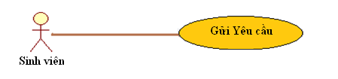**Use case gửi yêu cầu tới khoa**

*Hình 22: use case gửi yêu cầu tới khoa*

|  |  |  |  |
| --- | --- | --- | --- |
| Tên use case: **Gửi yêu cầu tới khoa** | | | STT: UC021 |
| Dự án: Hệ thống đăng ký học phần | | | |
| Tác nhân Sinh Viên | | | |
| Mô tả: SV gửi một yêu cầu tới khoa. | | | |
| Sự kiện ràng buộc: | | | |
| Các bước thực hiện | | Thông tin các bước | |
| 1. SV đăng nhập vào hệ thống. | | Username và password. | |
| 1. Chọn thành phần gửi yêu cầu. | Click event. | | |
| 1. Nhập yêu cầu muốn gửi đi vào textbox | | Yêu cầu cần gửi | |
| 1. Chọn Gửi Yêu Cầu. | | Click event. | |
| 1. Xác nhận yêu cầu được gửi thành công. | | Thông tin xác nhận. | |
| Điều kiện tiên quyết: SV muốn gửi một yêu cầu tới QLK. | | | |
| Kết quả sau khi thực hiện: Yêu cầu được gửi thành công. | | | |
| Giả định: SV đăng nhập vào hệ thống thành công.  Có thể chọn chức năng gửi yêu cầu, và có thể nhập yêu cầu vào textbox. | | | |
| Yêu cầu hệ thống: Kiểm tra tính hợp lệ của account.  Cập nhật thông tin yêu cầu và thông tin của SV về Database. | | | |

1. **Phân tích(thiết kế xử lý)**
2. 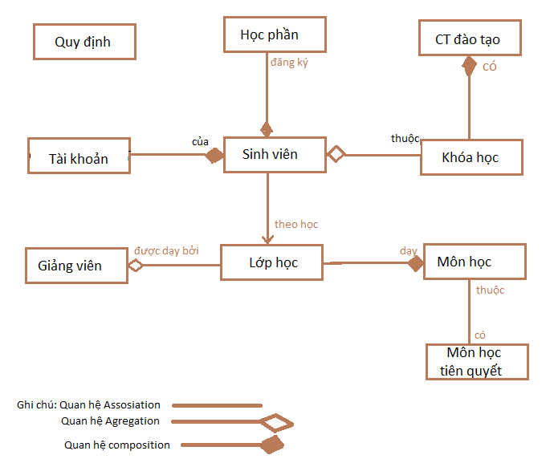**Sơ đồ lớp của hệ thống**

*Hình 23: sơ đồ lớp của hệ thống*

1. **Danh sách các lớp(class) trong hệ thống**

|  |  |
| --- | --- |
| **Tên lớp** | **Mô tả** |
| Lớp Account | Tài khoản người dùng |
| Lớp SinhVien | Thông tin liên quan đến sinh viên |
| Lớp GiangVien | Thông tin liên quan đến giản viên |
| Lớp ChuongTrinhDT | Chương trình đào tạo của khoa cũng như kết quả học tập của sinh viên từ khi theo học tới thời điểm hiện tại |
| Lớp HocPhan | Bản đăng ký học phần cho từng học kỳ của sinh viên và các thao tác liên quan tới việc đăng ký học |
| Lớp QuyDinh | Thông tin liên quan đến quy định hệ thống |
| Lớp MonHoc | Thông tin liên quan đến môn học |
| Lớp LopHoc | Thông tin liên quan đến lớp học trong học kỳ |

1. **Chi tiết các lớp(class)**
2. **Lớp Account:** thông tin tài khoản người dùng, tên tài khoản của sinh viên chính là MSSV của sinh viên đó, tên tài khoản không thể thay đổi.

|  |  |  |
| --- | --- | --- |
| **Class Account** | | |
| **Tên** | **Kiểu dữ liệu** | **Mô tả** |
| **Thuộc tính:** |  |  |
| Usename | String | Tên tài khoản |
| Password | String | Mật khẩu tài khoản |
| Name | String | Tên người dùng |
| IsLogin | Boolean | Kiểm tra tài khoản đang đăng nhập hay chưa |
| IsLoked | Boolean | Tình trạng tài khoản(đang có giá trị hay bị khóa) |
| Type | Interger | Loại tài khoản(quản trị hay người dùng) |
| **Phương thức:** |  |  |
| Account_AddNew | Void | Tạo tài khoản mới |
| Account_Delete | Void | Xóa tài khoản |
| Account_ChangePass | Void | Thay đổi mật khẩu tài khoản |
| Account_GetLogin | Boolean | Kiểm tả tài khoản đang đăng nhập hay không |
| Account_SetStatus | Void | Cài đặt trạng thái cho tài khoản |
| Account_SetType | Void | Cài đặt lại loại tài khoản |

1. **Lớp sinh viên:** quản lý thông tin sinh viên

|  |  |  |
| --- | --- | --- |
| **Class SinhVien** | | |
| **Tên** | **Kiểu dữ liệu** | **Mô tả** |
| **Thuộc tính:** |  |  |
| FullNam | String | Tên đầy đủ của sinh viên |
| Birthday | Date | Ngày sinh của sinh viên |
| MSSV | String | Mã số sinh viên |
| Class | String | Lớp học của sinh viên |
| Email | String | Email của sinh viên |
| Phone | String | Số điện thoại của sinh viên |
| Address | String | Địa chỉ liên lạc của sinh viên |
| Home | String | Địa chỉ thường trú của gia đình sinh viên |
| IsStuding | Boolean | Sinh viên còn học hay không |
| **Phương thức:** |  |  |
| SinhVien_AddNew | Void | Thêm mới một sinh viên |
| SinhVien_Delete | Void | Xóa một sinh viên |
| SinhVien_UpDate | Void | Cập nhật thông tin sinh viên |
| SinhVien_SetStatus | Void | Cập nhật trạng thái còn thay học của sinh viên |

1. **Lớp GiangVien:** quản lý thông tin giảng viên của khoa

|  |  |  |
| --- | --- | --- |
| **Class GiangVien** | | |
| **Tên** | **Kiểu dữ liệu** | **Mô tả** |
| **Thuộc tính:** |  |  |
| FullNam | String | Tên đầy đủ của giảng viên |
| Birthday | Date | Ngày sinh của giảng viên |
| Email | String | Email của giảng viên |
| Phone | String | Số điện thoại của giảng viên |
| Address | String | Địa chỉ liên lạc của giảng viên |
| HocHam | String | Học hàm, học vị của giảng viên |
| **Phương thức:** |  |  |
| GiangVien_AddNew | Void | Thêm mới một giảng viên |
| GiangVien _Delete | Void | Xóa một giảng viên |
| GiangVien _UpDate | Void | Cập nhật thông tin giảng viên |

1. **Lớp MonHoc:** thông tin liên quan tới các môn học trong chương trình đào tạo của khoa.

|  |  |  |
| --- | --- | --- |
| **Class MonHoc** | | |
| **Tên** | **Kiểu dữ liệu** | **Mô tả** |
| **Thuộc tính:** |  |  |
| Name | String | Tên môn học |
| Code | String | Mã môn học |
| Tc | Integer | Số tín chỉ của môn học |
| MonHocTienQuyet | String[] | Danh sách các môn học tiên quyết |
| **Phương thức:** |  |  |
| MonHoc_AddNew | Void | Thêm mới một môn học vào chương trình đào |
| MonHoc_Delete | Void | Xóa một môn học khỏi chương trình đào tạo |
| MonHoc_GetMonHoc | String[] | Lấy danh sách các môn học tiên quyết của môn học này |
| MonHoc_SetMonHoc | Void | Cài đặt danh sách môn học tiên quyết của môn học này |

1. **Lớp LopHoc:** thông tin liên quan đến lớp học trong học kỳ.

|  |  |  |
| --- | --- | --- |
| **Class LopHoc** | | |
| **Tên** | **Kiểu dữ liệu** | **Mô tả** |
| **Thuộc tính:** |  |  |
| Name | String | Tên lớp học |
| MonHoc | String | Tên môn học |
| GiangVien | String | Tên giảng viên giảng dạy |
| Thu | String | Ngày học trong tuần của lớp học |
| Ca | Interger | Ca học của lớp học(sáng hay chiều) |
| Phong | String | Phòng học |
| SoSV | Integer | Số sinh viên đăng ký học |
| **Phương thức:** |  |  |
| LopHoc_AddNew | Void | Mở một lớp học trong học kỳ |
| LopHoc_Delete | Void | Hủy một lớp học đã mở trong học kỳ |
| LopHoc_Update | Void | Cập nhật thông tin lớp học |
| LopHoc_SetSoSV | Void | Cập nhật số lượng sinh viên đăng ký lớp học |

1. **Lớp QuyDinh** thông tin quy định của khoa, của hệ thống.

|  |  |  |
| --- | --- | --- |
| **Class QuyDinh** | | |
| **Tên** | **Kiểu dữ liệu** | **Mô tả** |
| **Thuộc tính:** |  |  |
| Tất cả các quy định của khoa và của hệ thống | Interger | Mỗi quy định của khoa cũng nhu của hệ thống là một thuộc tính class, các thuộc tính này đều có kiểu dữ liệu là interger. |
| **Phương thức:** |  |  |
| QuyDinh_AddNew | Void | Thêm mới một quy định |
| QuyDinh_Delete | Void | Hủy bỏ một quy đinh |
| QuyDinh_Update | Void | Cập nhật lại quy định |
| QuyDinh_Get | Interger | Lấy thông tin một quy định nào đó |

1. **Lớp HocTap** thông tin về điểm học tập của sinh viên trong khi theo học ở trường.

|  |  |  |
| --- | --- | --- |
| **Class HocTap** | | |
| **Tên** | **Kiểu dữ liệu** | **Mô tả** |
| **Thuộc tính:** |  |  |
| **Phương thức:** |  |  |
| HocTap_View | Void | Xem kết quả học tập của sinh viên |
| HocTap_XemDiem | Void | Xem điểm của một môn học có trong học kỳ |
| HocTap_DangKy | Void | Sinh viên đăng ký môn học trong một học lỳ |
| HocTap_SuaDangKy | Void | Sinh viên sửa chữa đăng ký của mình |
| HocTap_XemTKB | Void | Sinh viên xem thời khóa biểu của học kỳ hiện tại |
| HocTap_ChuongTrinhDT | Void | Sinh viên xem chương trình đào tạo khung của khoa |
| HocTap_XemLopHoc | Void | Sinh viên xem danh sách lớp học nào đó |

1. **Lớp HocKy** các thông tin và thao tác liên quan tới công việc đăng ký học phần của sinh viên trong một học kỳ.

|  |  |  |
| --- | --- | --- |
| **Class HocKy** | | |
| **Tên** | **Kiểu dữ liệu** | **Mô tả** |
| **Thuộc tính:** |  |  |
|  |  |  |
| **Phương thức:** |  |  |
| HocKy_DiemThi | Void | Tổng hợp điểm thi cho từng lớp học |
| HocKy_GhiNhanDiem | Void | Ghi nhận điêm thi cho sinh viên theo từng lớp |
| HocKy_LapDSSV | Void | Lập danh sách sinh viên cho từng lớp học |
| HocKy_LapPhieuDk | Void | Lập phiếu đăng ký cho từng sinh viên |
| HocKy_TongHop | Void | Tổng hợp việc đăng ký học phần cho tất cả sv |

1. **Thiết kế dữ liệu**

Cơ sở dữ liệu của hệ thống được thiết kế theo hướng đối tượng sử dụng power designer và được quản lý bởi MySQL.

1. **Danh sách các table của cơ sở dữ liệu của hệ thống**
2. **Thiết kế giao diện**
3. **Kết luận**